Buenos días a todos:

Hoy es el segundo día de los problemas que encontramos en las páginas 162 – 163. Les haremos en dos días.
RECORDAD: Hay que leer bien y de forma pausada los datos, subrayar lo importante, ver que me pide el problema, LAS UNIDADES… Seguid las instrucciones que os di antes de esta situación.
- En esta semana haremos una página de cálculo (llegando hasta la página 22).
TAREAS PROPUESTAS:
- Corregir los ejercicios :
  - Ejercicio 1: pagará al mes 1876 , 8 €
  - Ejercicio 2: Le devolverán 51 , 55 €
  - Ejercicio 3: Tendrá que colocar 15 farolas y se gastará 984 €
  - Ejercicio 4: El jueves recorrió 2962 metros
- Realizar los problemas 5 – 6 – 7 y 8de la página 163.
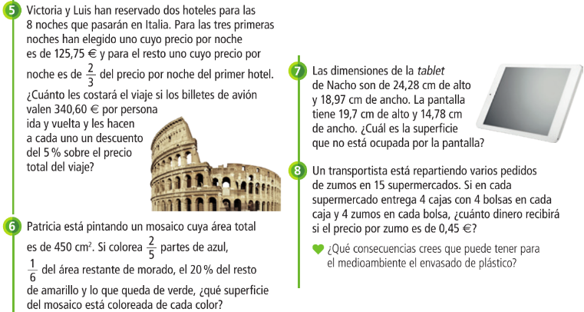

¡No olvidéis enviar las tareas!
Hasta mañana

